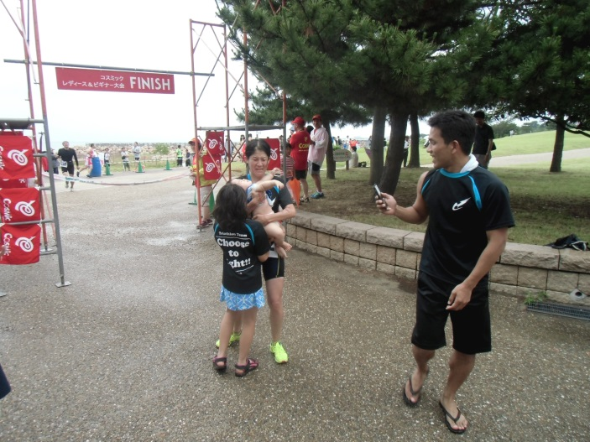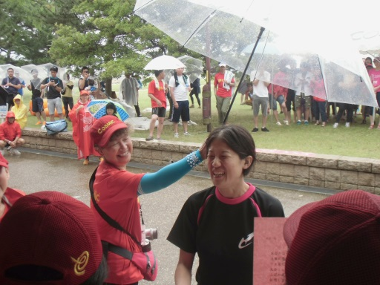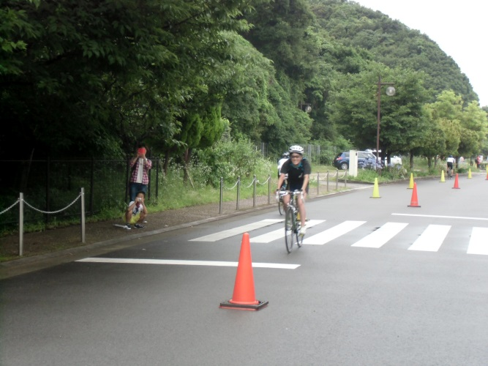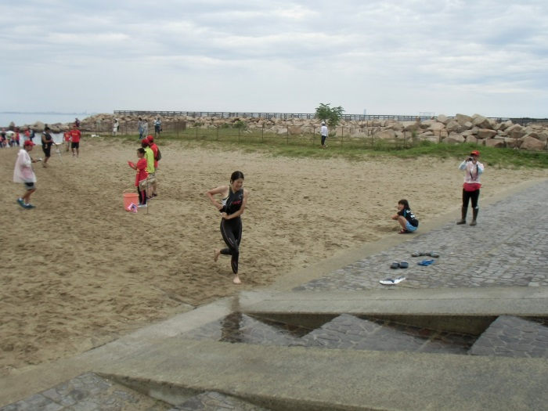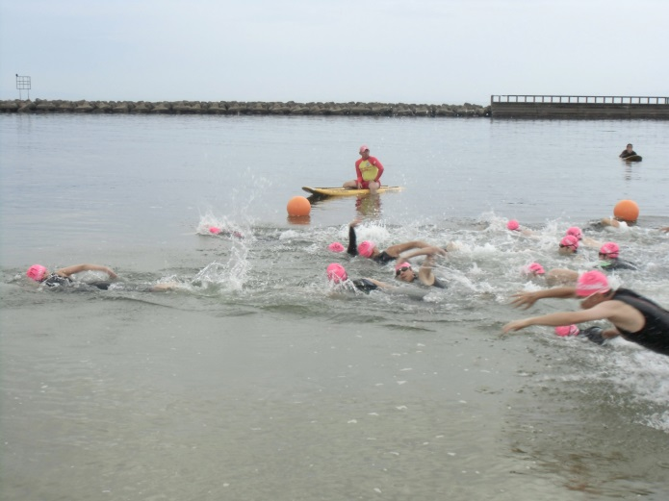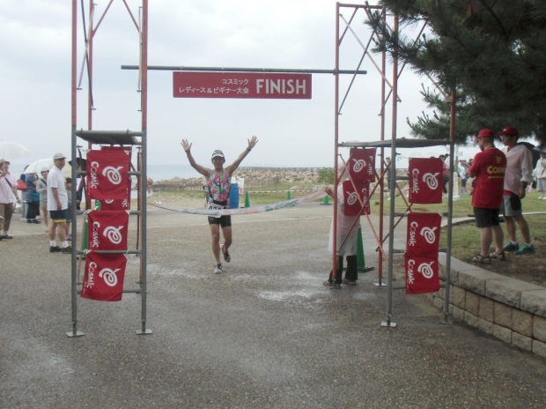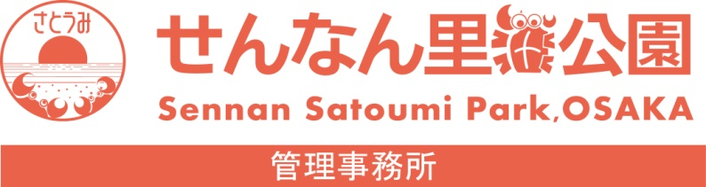

平成28年6月１9日

毎年恒例となっているチームCosmicによるビギナーズトライアスロン大会が開催されました。当日は早朝からスタッフ、参加者、観客が約300名あつまり、せんなん里海公園の自然の中で３種のディスタンス競技を行って、いい汗を流しました。オリンピック競技のトライアスロンはｽｲﾑ 1.5km、ﾊﾞｲｸ 40km、ﾗﾝ 10kmですが、トライアスロン入門用の本大会では、ｽｲﾑ 0.75km、ﾊﾞｲｸ 20km、ﾗﾝ 5kmのコースレイアウト。しかしながら、猛烈にスタミナを消費する鉄人レースであることに変りはありません。この大会から、日本代表にまでのぼりつめた選手や、実力が上がっても毎年参加している選手もいます。競技に参加する選手の皆さんの体力と根性にも脱帽ですが、この大会の凄いところは、毎年100名近くのボランティアの運営スタッフが集まってくれることです。今年もトライアスロンを通じて仲間同士の親睦を深めました。

**ミニトライアスロン大会**

せんなん里海公園ページQRコードです。

**No.28-164**

**里海公園NEWS!**